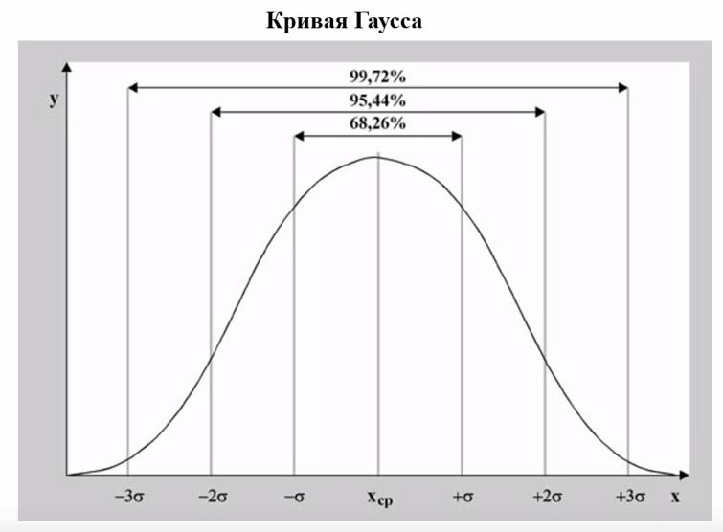

Пример нормального распределения:

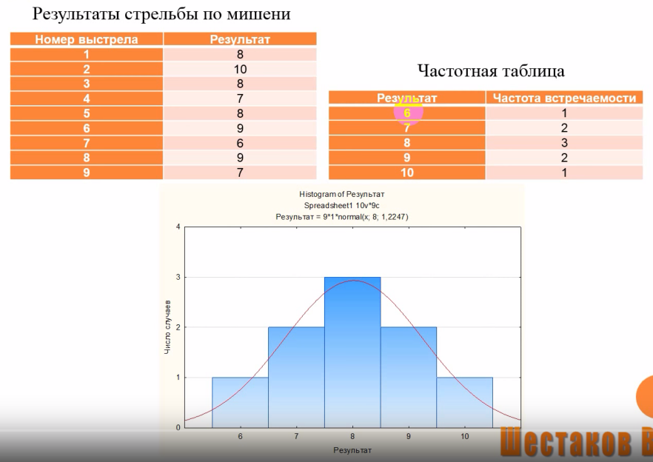

На основе данной таблицы рисуем частотную таблицу, исходя из которой уже строим график частот.

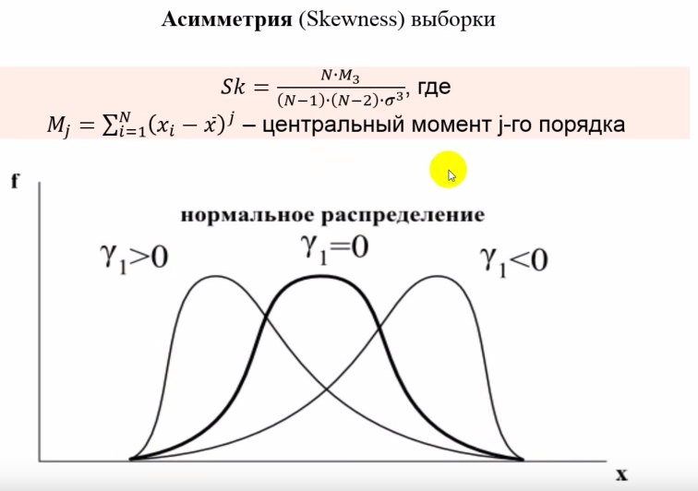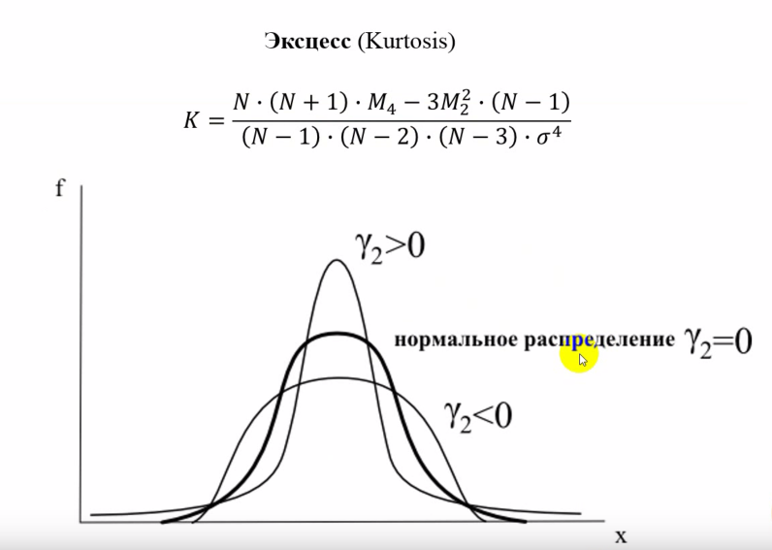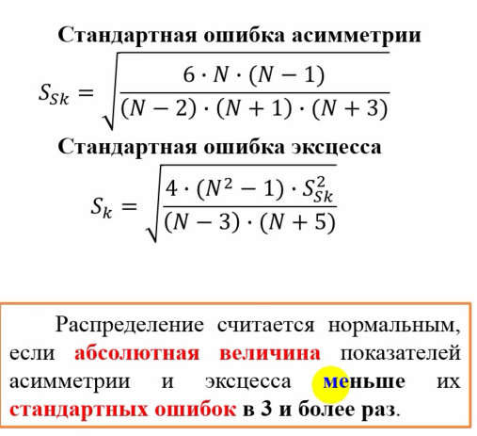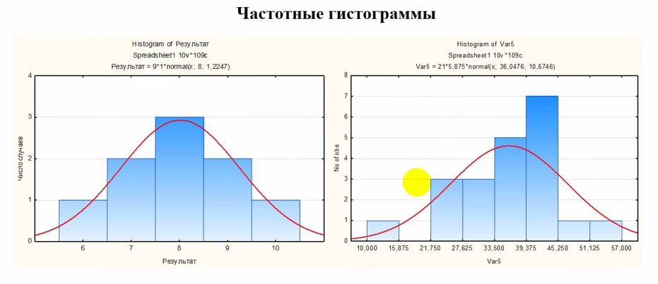

Как видим, левая диаграмма симметрична, а левая асимметрична.

Левая диаграмма распределена нормально, а правая нет.

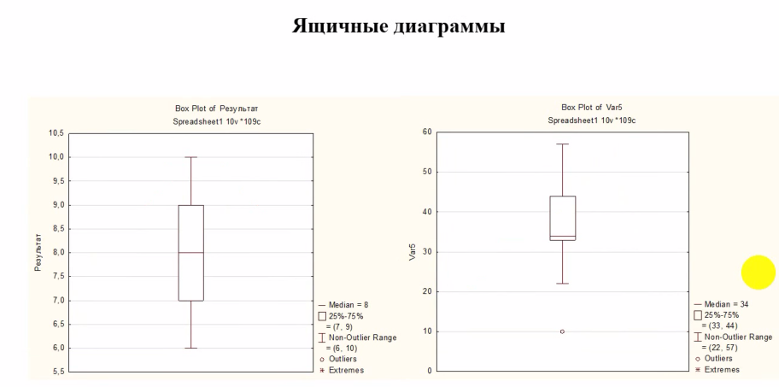

Если усы и выбросы ящика симметричны, а медиана расположена в центре ящика, то она говорит о том, что данные распределены нормально.

Левая диаграмма распределена нормально и симметрична, а правая наоборот.

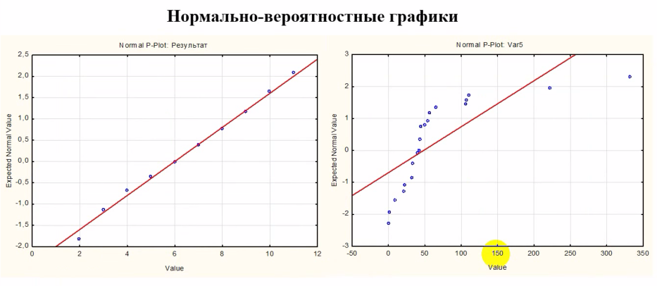

В этом примере, для нормальности распределения, точки должны находиться близко к теоретически нормальной прямой. Правый пример распределен ненормально и асимметрично, а левый нормально и симметрично.

Вот примеры нормального распределения:

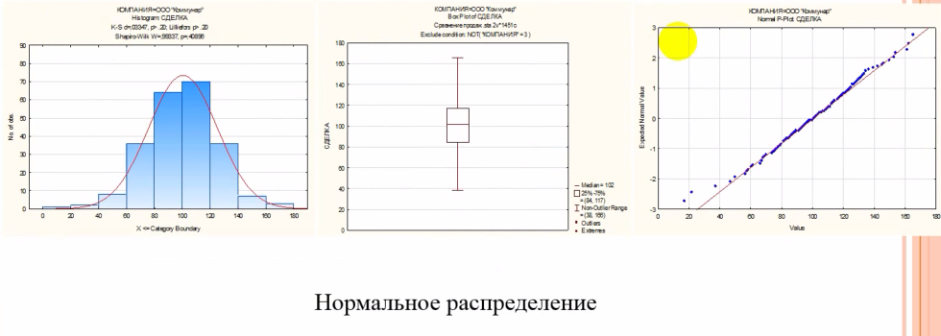

Вот примеры ненормального распределения:

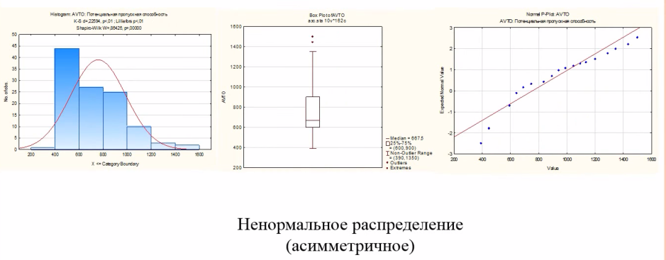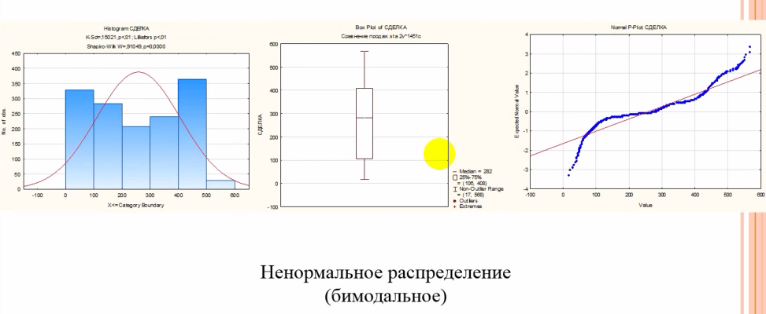

Критерии нормального распределения:

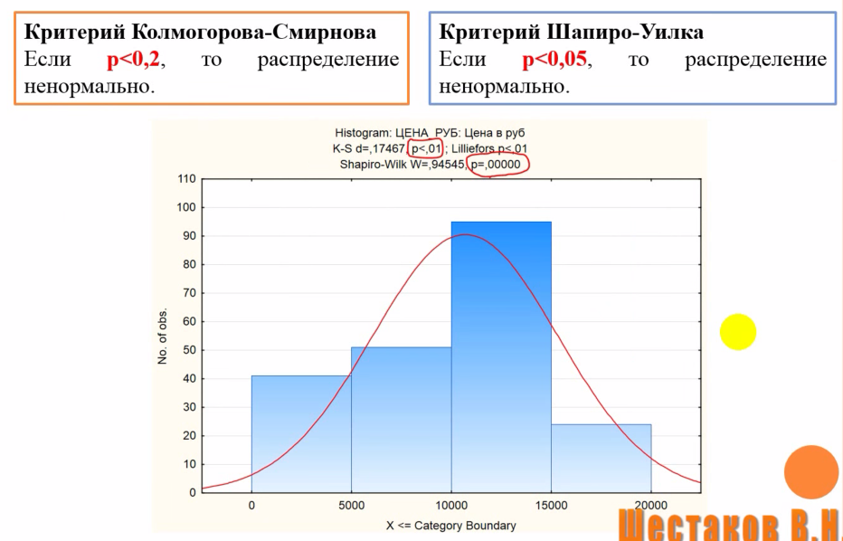

Если наблюдений меньше 60 то принято использовать критерий Шапиро-Уилка, а если больше то Колмогорова.